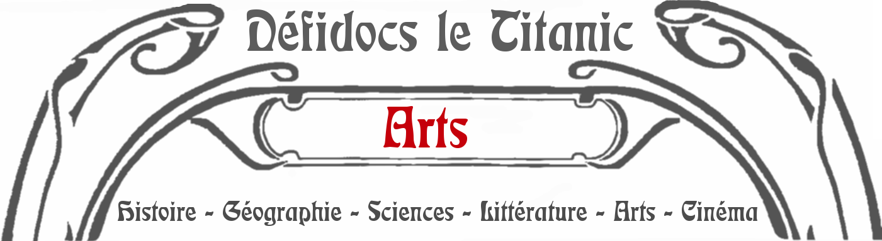
Commune : | Établissement :
Classe : | Enseignant :
À compléter impérativement


 Question n° 1
Quel artiste a réalisé en 1912 une sculpture en forme de guitare, avec du carton, du papier, du fil et de la ficelle ? Retrouve une photo de l’oeuvre.

 Question n° 2
L'année 1912 marque, selon certains, la fin du Mouvement Art Nouveau, qui a commencé en 1880.
- Quels sont les quatre artistes célèbres qui ont réalisé ces quatre oeuvres caractéristiques de ce mouvement ?

Métro Porte Dauphine | Hôtel Tassel, Bruxelles | Education, vitrail | Vase aux lys et aux marguerites
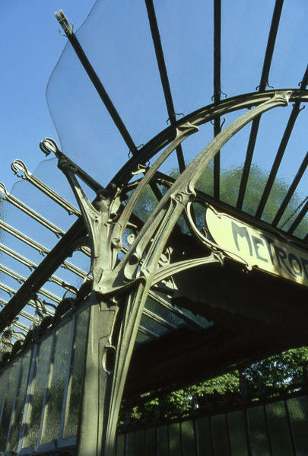 | 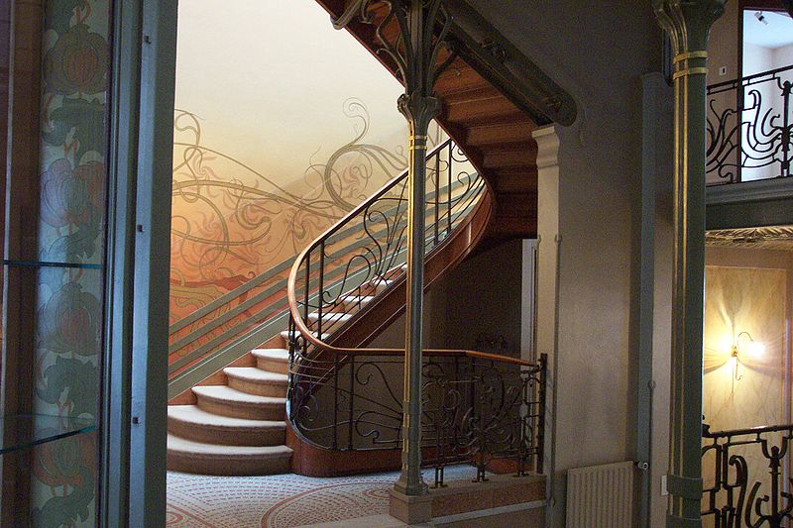 | 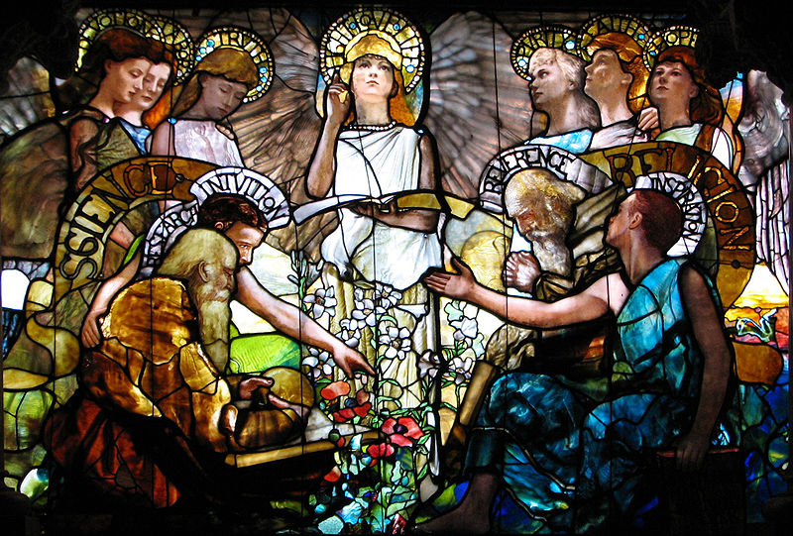 | 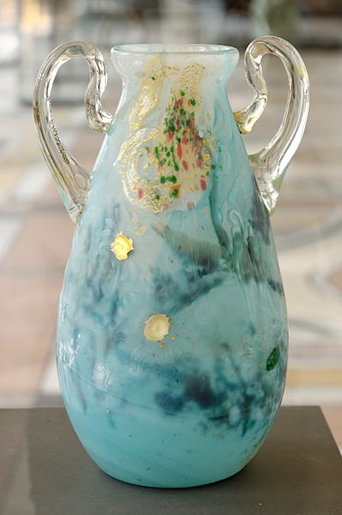

 Question n° 3
Ce tableau peint par Marcel Duchamp en 1912 fit scandale lors de son exposition à l’Armory Show de New York en 1913, mais il marqua le début de l’art moderne aux Etats-Unis.
- Retrouve une photo de l’oeuvre et indique son titre.

 Question n° 4
Regarde la vidéo proposée. L’oeuvre représentée se nomme “L’après-midi d’un faune”. A l’origine, il s’agit d’un poème de 110 alexandrins.
- Qui en a composé la musique ?
- Qui créa une chorégraphie pour cette musique ?
- Qui est l’auteur du poème ?
- Qu’est-ce qu’un alexandrin ?

✓ Lien : http://www.youtube.com/watch?v=Vxs8MrPZUIg

 Question n° 5
- Quel est le titre et l’auteur de cette oeuvre réalisée en 1912, premier papier collé de l’histoire de la peinture ?

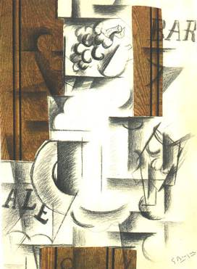

    | Aide en ligne : Recherche de renseignements sur une image avec google

 Question n° 6
L’art de l’affiche est en plein essor à cette époque.
- Quels sont les quatre artistes créateurs des quatre affiches suivantes ?

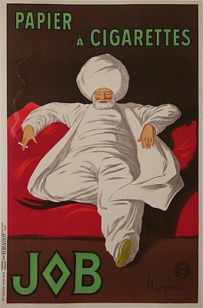 | 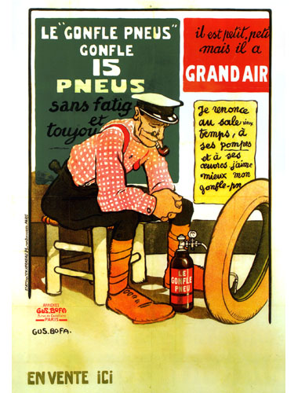 | 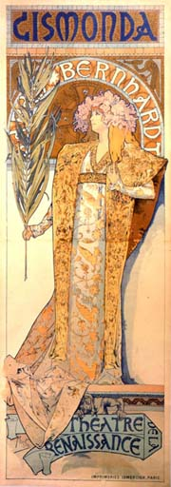 | 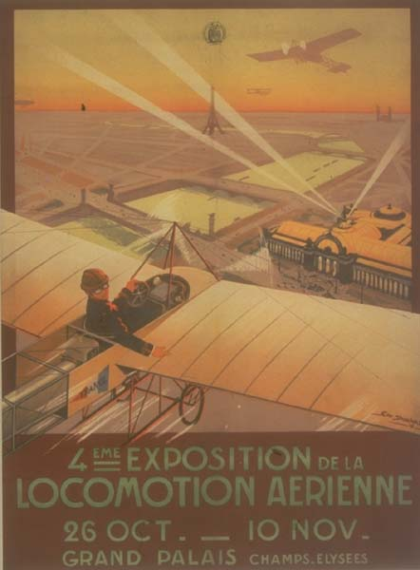

  | Aide en ligne : Recherche de renseignements sur une image avec google

